**Fragebogen B Name:**

|  |  |  |  |
| --- | --- | --- | --- |
| **1: Um ein Feuer zu entfachen, benötigt man ...** | | | |
| ☐ | Sauerstoff (Luft) | ☐ | einen Brennstoff (z.B. Holz) |
| ☐ | Energie | ☐ | alle drei |

|  |  |  |  |
| --- | --- | --- | --- |
| **2: Wo ist die Flamme eines Gasbrenners am heißesten?** | | | |
| ☐ | im gelben Bereich | ☐ | im blauen Bereich |
| ☐ | direkt über dem Brennerrohr | ☐ | ein paar Zentimeter über der Flamme |

|  |  |  |  |
| --- | --- | --- | --- |
| **3: Welche Farbe ist nicht Bestandteil eines Regenbogens?** | | | |
| ☐ | gelb | ☐ | rot |
| ☐ | weiß | ☐ | blau |

|  |  |  |  |
| --- | --- | --- | --- |
| **4: Wie erzeugt der Drucker verschiedene Farben?** | | | |
| ☐ | die Farben sind schon gemischt in der Patrone | ☐ | durch winzige Farbpunkte dicht nebeneinander |
| ☐ | der Drucker mischt die Farben selbst | ☐ | die Farben werden auf dem Papier gemischt |

|  |  |  |  |
| --- | --- | --- | --- |
| **5: Ordne der Größe nach vom Größten zum Kleinsten:** | | | |
| ☐ | Durchmesser eines Haares > Bakterium > Virus | ☐ | Durchmesser eines Haares > Virus > Bakterium |
| ☐ | Virus > Durchmesser eines Haares > Bakterium | ☐ | Bakterium > Durchmesser eines Haares > Virus |

|  |  |  |  |
| --- | --- | --- | --- |
| **6: Wenn man eine Lupe umdreht, und durch die andere Seite sieht, ist das Bild ...** | | | |
| ☐ | kleiner als vorher | ☐ | genauso groß wie vorher |
| ☐ | genauso groß, aber gespiegelt | ☐ | kleiner als vorher und gespiegelt |

|  |  |  |  |
| --- | --- | --- | --- |
| **7: Wie erhöht man die Vergrößerung einer Lupe?** | | | |
| ☐ | mehr Abstand zwischen Probe und Lupe (Linse) | ☐ | man nimmt eine schwächere Linse |
| ☐ | weniger Abstand zwischen Probe und Lupe | ☐ | man geht mit dem Auge näher an die Linse ran |
| **8: Wie viele Linsen braucht man mindestens für ein Mikroskop?** | | | |
| ☐ | 1 | ☐ | 3 |
| ☐ | 2 | ☐ | 4 |

**9. In der Abbildung siehst du ein Mikroskop. Verbinde die genannten Begriffe mit den jeweiligen Teilen am Mikroskop. Wenn dir noch mehr Begriffe einfallen, beschrifte sie!**

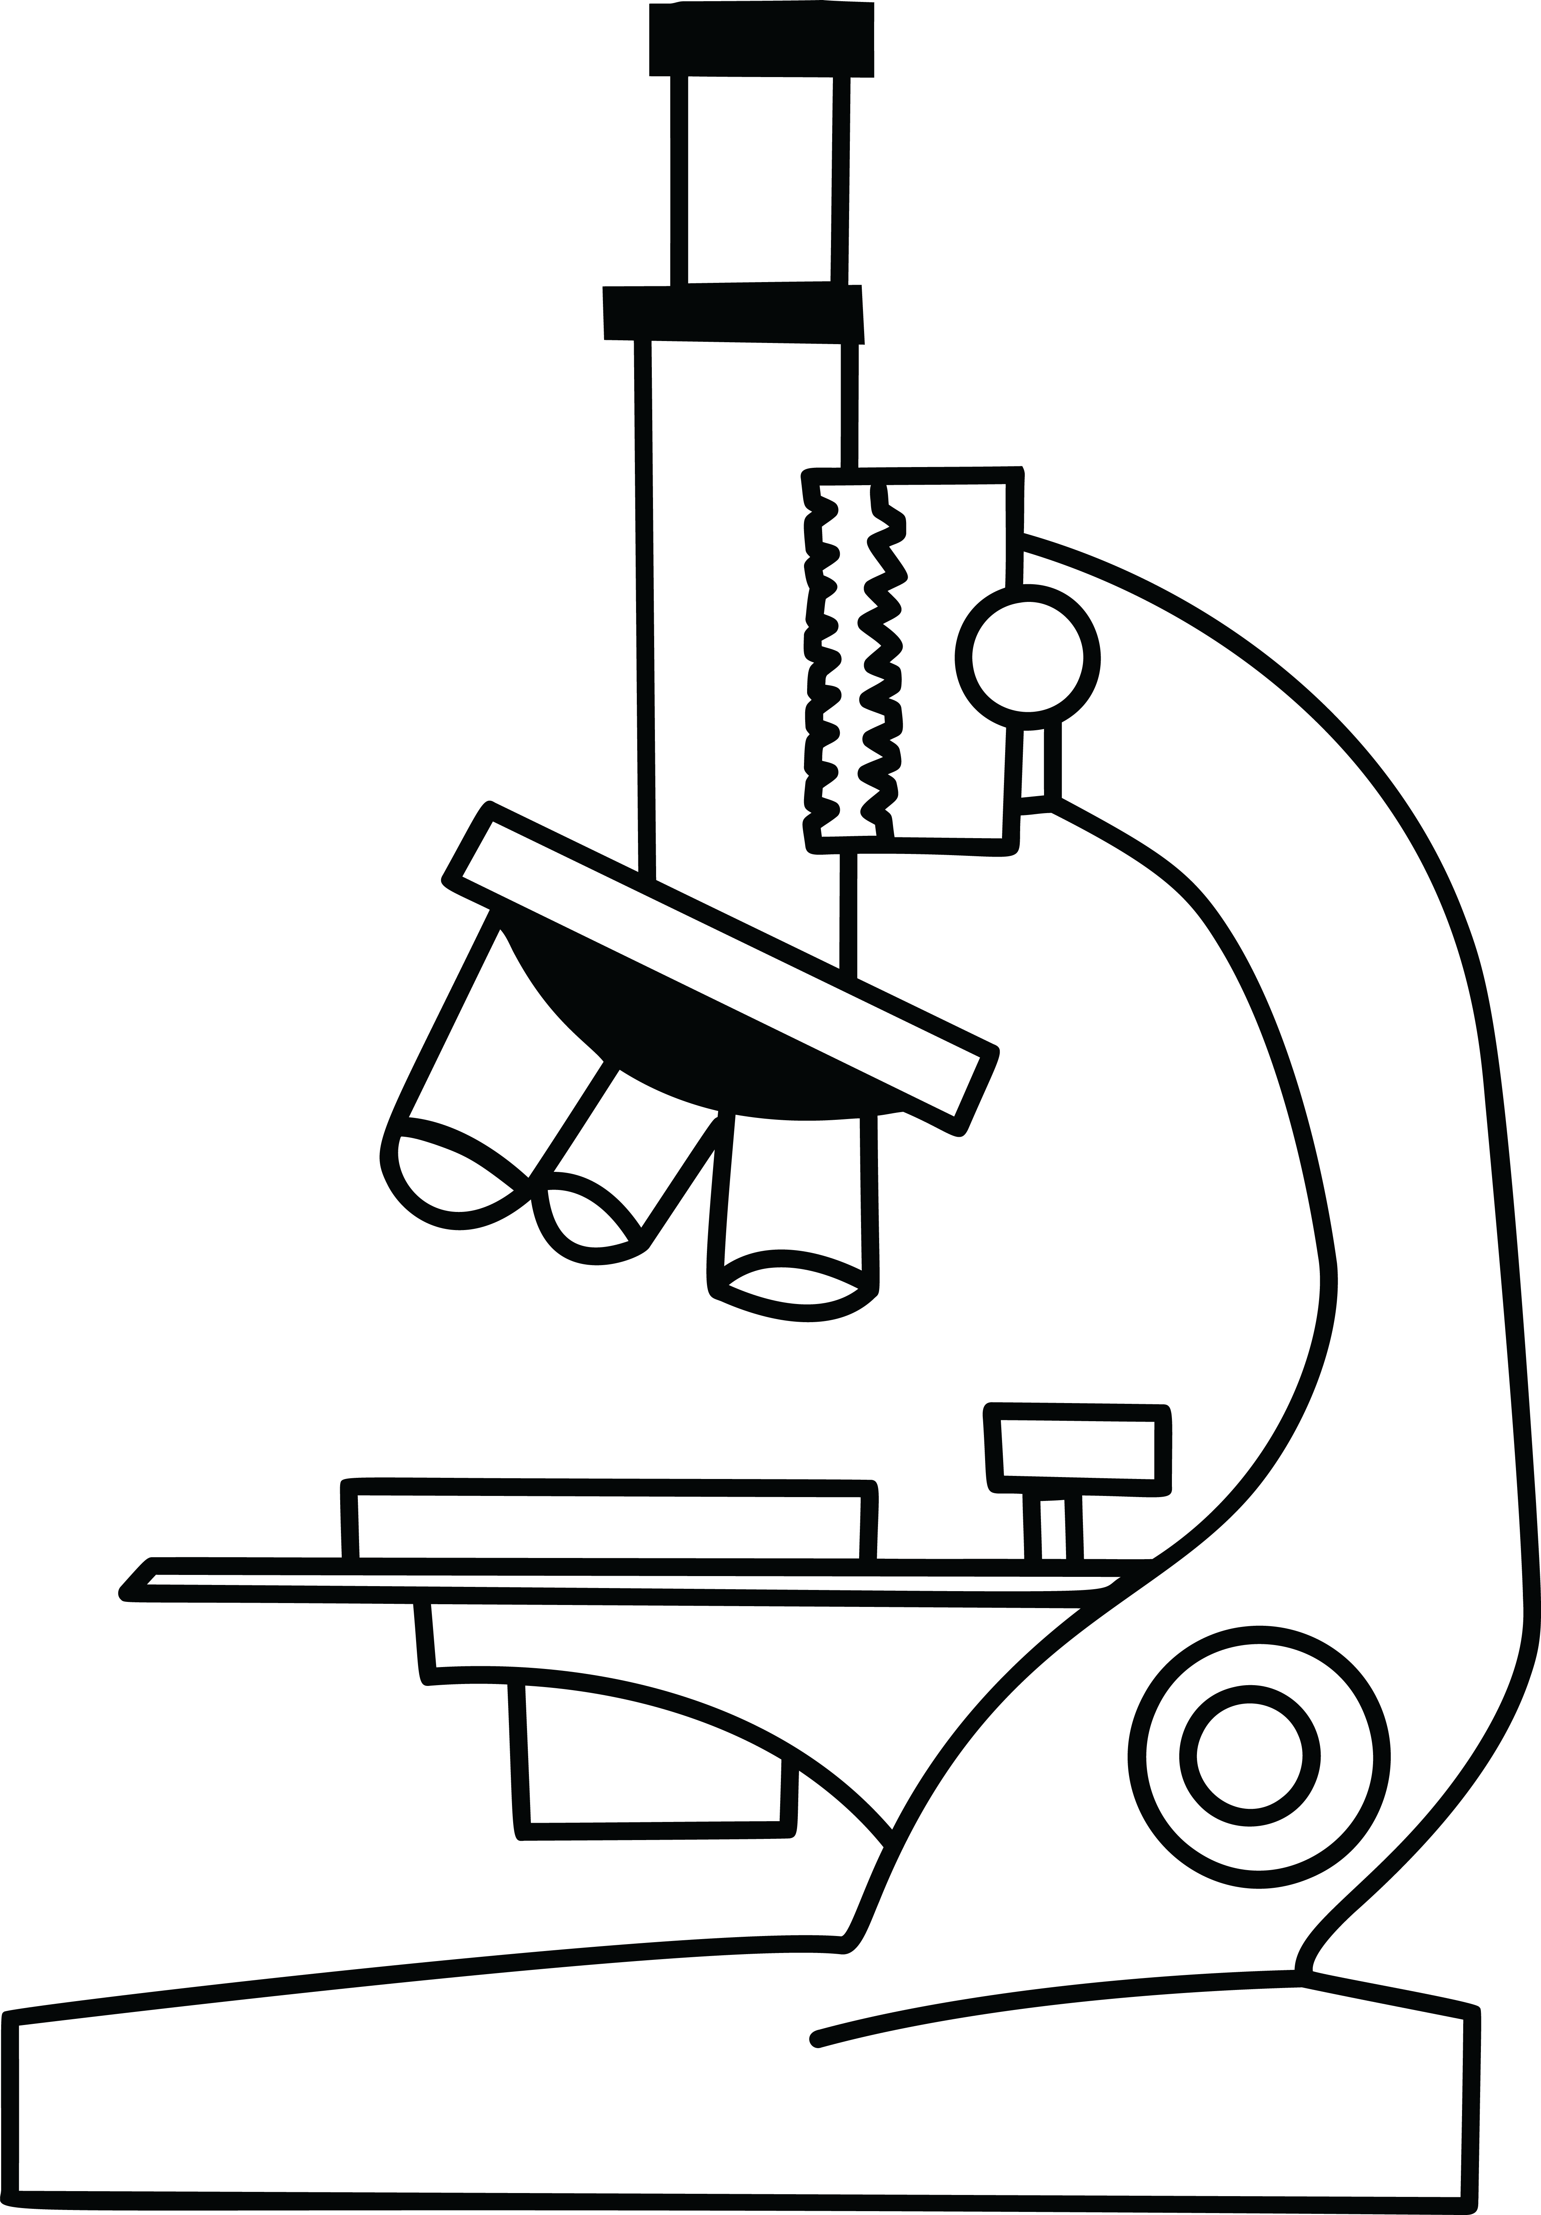

Objektiv

Lichtquelle

Okular

Probe

|  |  |  |  |
| --- | --- | --- | --- |
| **10: Wie erhöht man die Vergrößerung eines Mikroskops?** | | | |
| ☐ | mit einem schwächeren Objektiv | ☐ | weniger Abstand zwischen Probe und Objektiv |
| ☐ | mehr Abstand zwischen Probe und Objektiv | ☐ | mit einer höheren Lichtstärke |

|  |  |  |  |
| --- | --- | --- | --- |
| **11: Was veränderst du, wenn du das Mikroskop scharf stellst?** | | | |
| ☐ | den Abstand von der Lichtquelle zur Probe | ☐ | den Abstand zwischen Probe und Objektiv |
| ☐ | den Abstand zwischen Okular und Beobachter | ☐ | die Lichtstärke |

|  |  |  |  |
| --- | --- | --- | --- |
| **12: Wenn man durch ein Mikroskop schaut, gilt für das Bild ...** | | | |
| ☐ | rechts und links sind vertauscht | ☐ | oben und unten sind vertauscht |
| ☐ | rechts/links und oben/unten sind vertauscht | ☐ | es sieht genauso aus |

Zeichne den Buchstaben F so, wie du ihn durch das Mikroskop sehen würdest:

F